Задание подготовлено в рамках проекта АНО «Лаборатория модернизации образовательных ресурсов» «Кадровый и учебно-методический ресурс формирования общих компетенций обучающихся по программам СПО», который реализуется с использованием гранта Президента Российской Федерации на развитие гражданского общества, предоставленного Фондом президентских грантов.

Разработчик
Леверкина Марина Александровна, ГАПОУ СО «Тольяттинский электротехнический техникум»

Назначение задания
МДК 4.1 Технология выполнения работ
Тема: Технология выполнения сборочных работ

Комментарии
Задание предлагается на этапе изучения нового материала. После выполнения задания рекомендуется обсудить результаты во фронтальном режиме, попросив обучающихся сообщить, что из увиденного на фотографиях заставило их дать ту или иную оценку.

Вы работаете на предприятии, занимающемся мелкосерийным производством изделий РЭА. Для повышения производительности и качества изделий на предприятии внедряется система бережливого производства.
Изучите описание технологического процесса (источник 2) и требования к организации рабочего места монтажника электронных измерительных приборов (бланк), а также рекомендации системы 5S (источник 3). Внимательно рассмотрите фотографии рабочего места (источник 1).
Оцените соответствие рабочего места требованиям системы 5S. Заполните бланк.

Характеристики для оценки рабочего места | Оценка соответствия, + \ -
На рабочем месте находятся только необходимые для выполнения работы инструменты и материалы
Ненужное для выполнения работ отмечено красными ярлыками
На инструмент и тару нанесены метки
Для каждого предмета определена своя зона
Инструмент расположен так чтобы его было удобно использовать
Установлена периодичность уборки (санации)
Определены ответственные лица при проведении уборки (санации)
Разработаны рабочие инструкции
Организована работа по улучшениям, согласно технологии 5S

Источник 1
Фотография 1
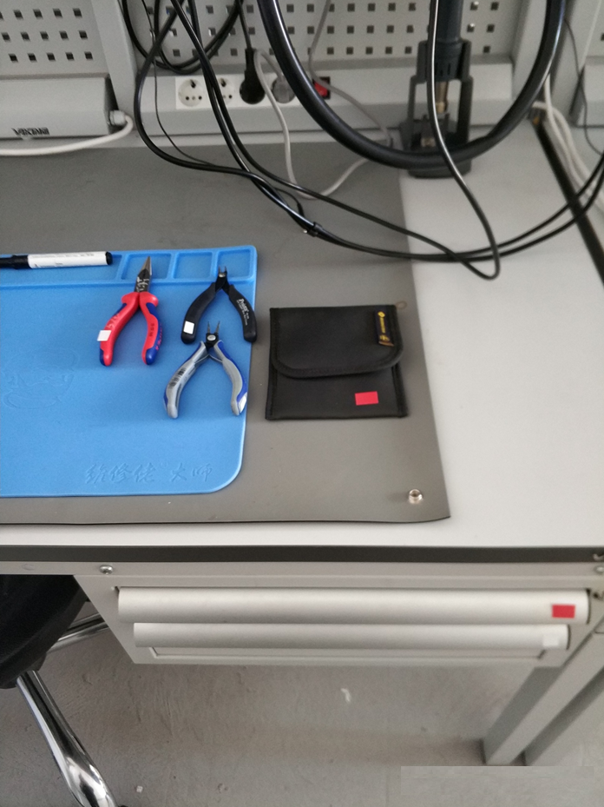
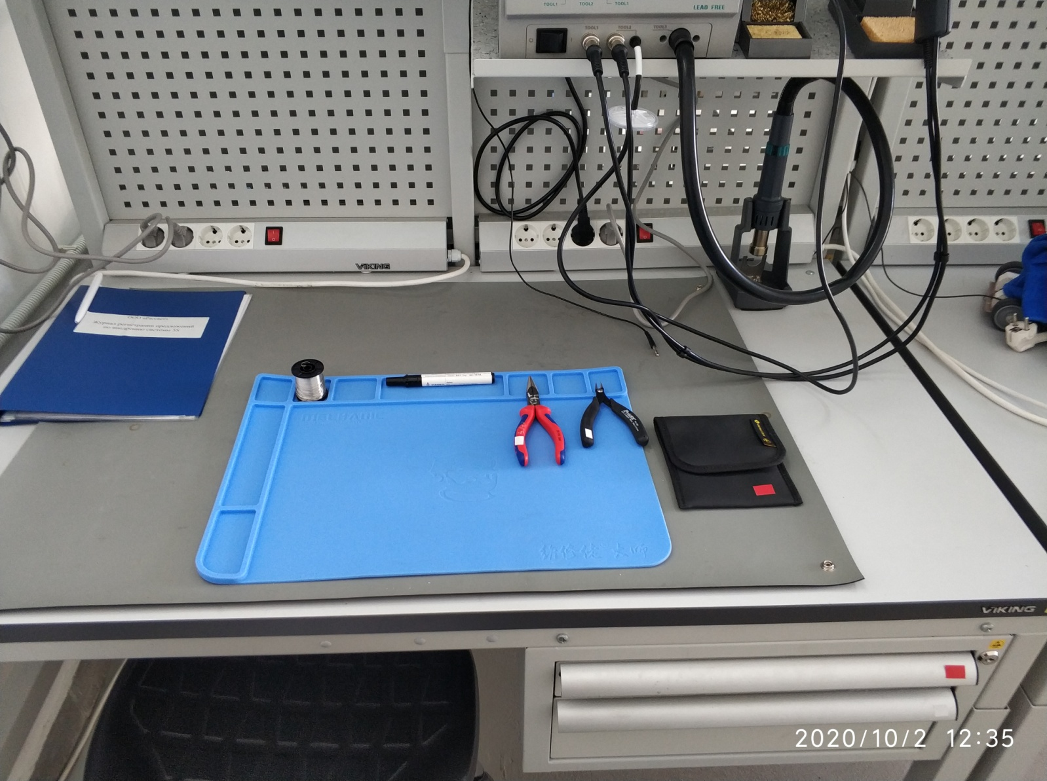
Фотография 2
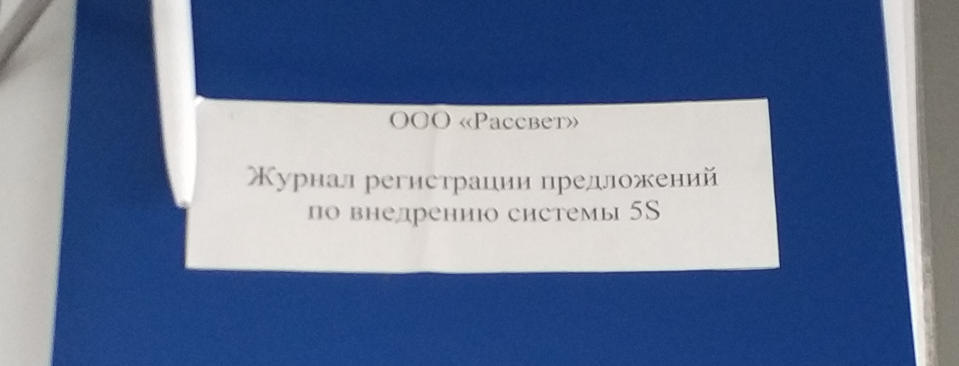
Фотография 3
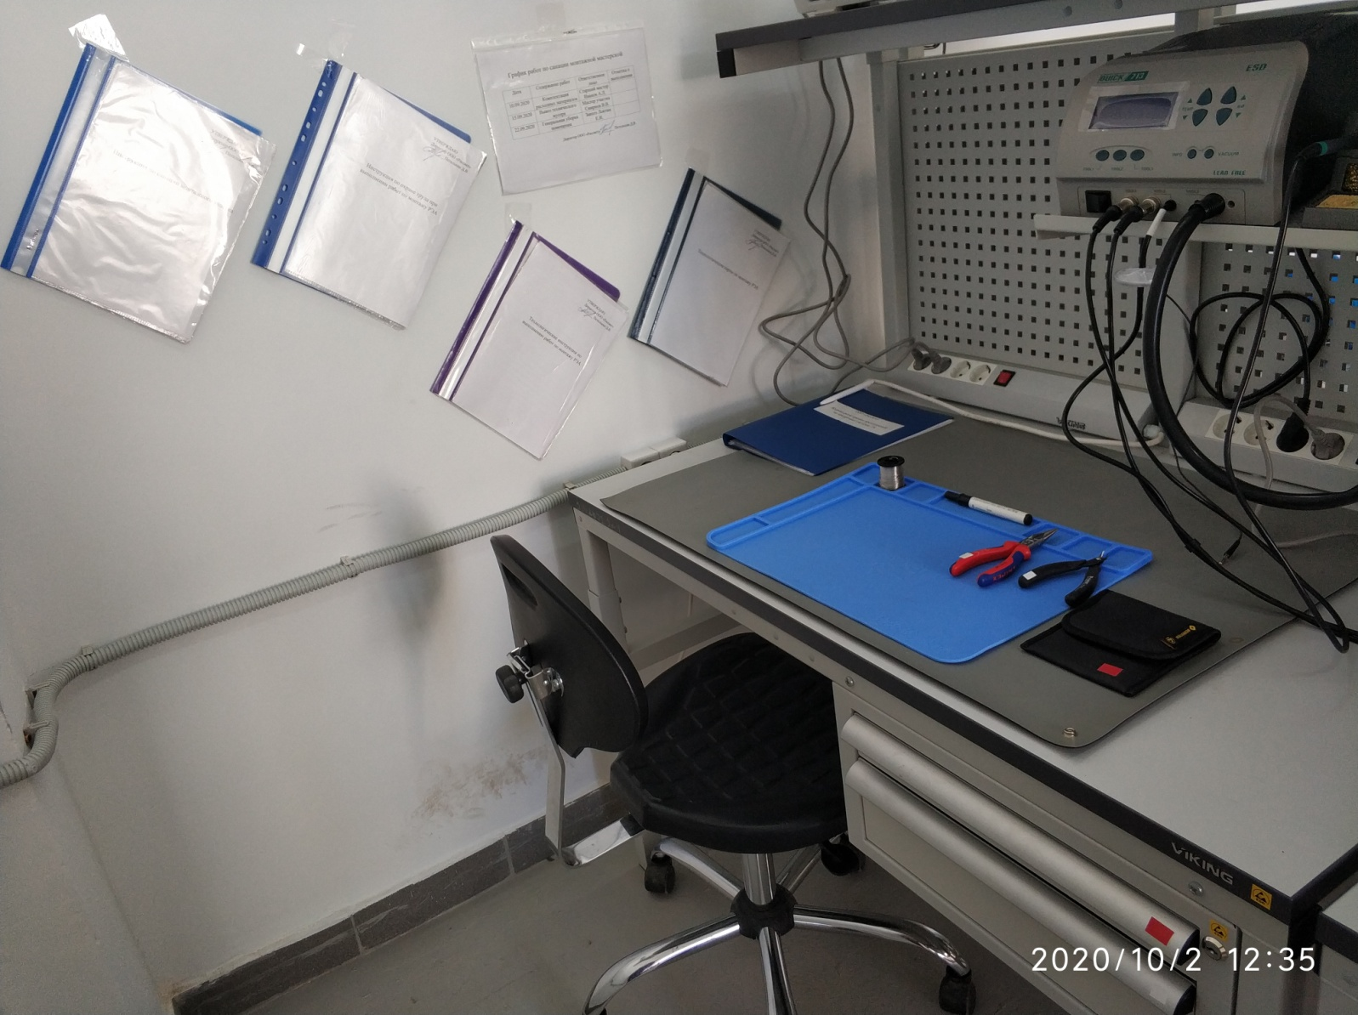
Источник 2
Технологический процесс подготовки радиоэлементов для установки
Типовой технологический процесс подготовки навесных радиоэлементов для установки их на печатную плату включает в себя следующие операции:
- входной контроль параметров;
- рихтовку (выпрямление гибких выводов) и обрезку выводов;
- обжимку и обрезку ленточных выводов;
- зачистку и облуживание выводов;
- формовку выводов.
Рихтовку выполняют вручную с помощью пинцета и плоскогубцев или с помощью специальных приспособлений.
Обжимка и обрезка ленточных выводов может осуществляться как вручную, так и полуавтоматически.
Зачистку можно производить вручную или в специальном устройстве с подпружиненными ножами.
Облуживание выводов навесных радиоэлементов в условиях мелкосерийного многономенклатурного производства осуществляется вручную. Формовку выводов навесных радиоэлементов в единичном и мелкосерийном производстве выполняют вручную с помощью пинцета и плоскогубцев, а в серийном и массовом производстве - на полуавтоматических и автоматических устройствах.

Источник 3
5S – организация рабочего пространства
Метод состоит из пяти шагов проходя которые вы сможете улучшить свои рабочие места, создадите лучшие условия выполнения операций, сэкономите время и повысите производительность, безопасность работы
1S Сортировка (seiri) – материалы, оборудование, запасы.
Сортировка означает, что вы освобождаете свое рабочее место от всего, что не понадобиться при выполнении текущих производственных или вспомогательных операций. Определите необходимые предметы и их количество на рабочем месте. Уберите лишнее, ненужное, оставьте только необходимое в нужном количестве (используйте красные ярлыки - отмечая ненужное).
2S Систематизация (seiton) – теневые панели, рабочие места, идентификация.
Определите зоны и место и для каждого предмета.
Нанесите метки на инструмент, тару. Используйте флажки, маркировочные ленты, таблички, этикетки, цветную тару, изоляторы.
Расположите инструмент, оснастку так, чтобы было легко находить и удобно использовать.
3S Систематическая уборка (seiso) – наличие, состояние инструментов, чистота и порядок.
Определите объекты для регулярной уборки. Устраните источники загрязнения. Установите периодичность уборки. Договоритесь о правилах. Распределите ответственность.
4S Стандартизация (seiketsu) – качество, безопасность, удобство работы.
Разработайте рабочие инструкции. Рабочая инструкция включает пошаговое описание действий и методы выполнения работ. Составьте схему процесса. Определите каждый рабочий шаг. Определите методы.
5S Совершенствование (shitsuke) – самодисциплина, улучшение.
Разработайте процедуру по 5S, введите ее в практику работы для всего коллектива. Собирайте предложения по дальнейшему улучшению. Проводите улучшения.

Использованы материалы источников:
http://cik63.ru/upload/iblock/63f/63f6c4320e615fa44fc4517d9c8aef7d.pdf; http://www.icete.ru/pegibs-213-1.html

Инструмент проверки

Характеристики для оценки рабочего места | Соответствие
На рабочем месте находятся только необходимые для выполнения работы инструменты и материалы | – *
Ненужное для выполнения работ отмечено красными ярлыками | +
На инструмент и тару нанесены метки | +
Для каждого предмета определена своя зона | +
Инструмент расположен так чтобы его было удобно использовать | +
Установлена периодичность уборки (санации) | +
Определены ответственные лица при проведении санации | +
Разработаны рабочие инструкции | +
Организована работа по улучшениям, согласно технологии 5S | +
*Не нужны для работы папка маркер, чехол

Подсчет баллов:
За каждую верно данную оценку | 1 балл
Максимальный балл | 9 баллов

